**System przeprowadzania ankiet***Systemy Internetowe – EF-ZU L2 – Norbert Nowak 127192*

*GitHub:* [*https://github.com/norbertnowak/AplikacjeInternetowe_2016*](https://github.com/norbertnowak/AplikacjeInternetowe_2016)

***Opis:***  
 Aplikacja webowa, która umożliwia przeprowadzenie ankiet/quizów wraz z prezentacją wyników.

Założenia funkcjonalne

Aplikacja oferuje:

* Użytkownikowi zarejestrowanemu:
  + Przygotowanie ankiety/quizu;
    - nieograniczona liczba pytań
    - do 10 odpowiedzi dla każdego pytania
    - możliwość wyboru „motywu” ankiety – podczas tworzenia można wybrać jedną z kilku propozycji wyglądu
    - określenie czy procentowe wyniki ankiety mają być widoczne dla uczestników badania
    - określenie możliwości poziomu „prywatności” ankiety
  + Wygenerowanie linku do ankiety, który można wysłać uczestnikom badania
  + Podejrzenie wyników badania w dowolnym momencie
  + Szczegółowa analiza wyników badania
  + Możliwość zawieszenia badania – po zaznaczeniu tej opcji ankiety nie będzie się dało wypełnić – opcja pomocna jeśli chcemy przeprowadzić badanie w określonych ramach czasowych
  + Możliwość automatycznej dezaktywacji ankiety po uzyskaniu określonej liczby odpowiedzi
  + Powiadomienia o rozpoczęciu i zakończeniu badania na wybrany adres e-mail
  + Wygenerowanie i możliwość pobrania dokumentu z analizą wyników ankiety po jej zakończeniu
* Użytkownikowi niezarejestrowanemu:
  + Udział w wybranych badaniach przeprowadzanych w serwisie – na podstawie uzyskanego od użytkownika zarejestrowanego linku

Założenia niefunkcjonalne:

* Aplikacja oparta o framework Bootstrap
* Algorytm prezentacji wyników generuje opis słowny oraz diagramy z procentowym wynikiem dla każdego pytania
* Generowanie nowej ankiety powinno zajmować nie więcej niż 1 minutę (bez uwzględnienia etapu wpisywania treści pytań i odpowiedzi)

***Diagram przypadków użycia:***

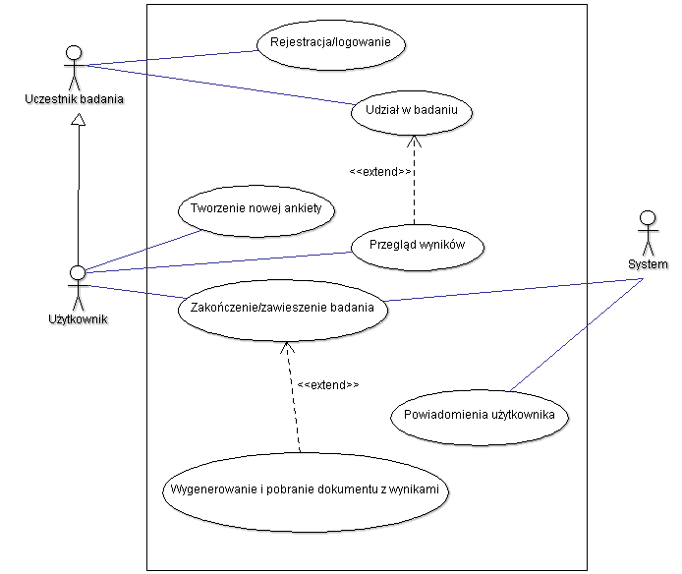

***Baza danych***

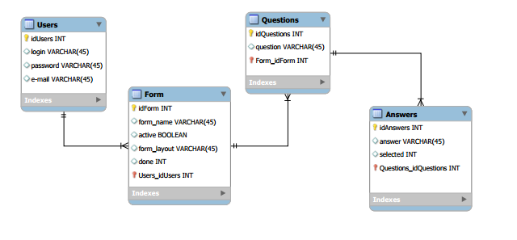

* *USERS* – zawiera wszystkie informacje na temat użytkownika: login, hasło, adres e-mail
* *FORM* – zawiera informacje na temat ankiety: nazwę ankiety, aktywność (czy w tym momencie przeprowadzane jest badanie), motyw ankiety, ilość uzupełnień ankiety, ID użytkownika, który stworzył ankietę
* *QUESTIONS* – zawiera informacje na temat pytania: treść pytania, ID ankiety której dotyczy
* *ANSWERS* – zawiera informacje na temat odpowiedzi: treść odpowiedzi, ile razy odpowiedź została udzielona, ID pytania, którego dotyczy